ГОСТ 9396-88 Ящики деревянные многооборотные. Общие технические условия
ГОСТ 9396-88
Группа Д71
МЕЖГОСУДАРСТВЕННЫЙ СТАНДАРТ
ЯЩИКИ ДЕРЕВЯННЫЕ МНОГООБОРОТНЫЕ
Общие технические условия
Returnable wooden boxes. General specifications
МКС 55.160
ОКП 53 7110
Дата введения 1990-01-01
ИНФОРМАЦИОННЫЕ ДАННЫЕ
1. РАЗРАБОТАН И ВНЕСЕН Министерством лесной промышленности СССР
РАЗРАБОТЧИКИ
И.А.Осипов, Н.Ф.Мороз, 3.И.Максимова (руководитель темы), Н.А.Годунова
2. УТВЕРЖДЕН И ВВЕДЕН В ДЕЙСТВИЕ Постановлением Государственного комитета СССР по стандартам от 20.12.88 N 4253
3. ВЗАМЕН ГОСТ 9396-75, ГОСТ 9395-76
4. ССЫЛОЧНЫЕ НОРМАТИВНО-ТЕХНИЧЕСКИЕ ДОКУМЕНТЫ
Обозначение НТД, на который дана ссылка | Номер пункта
ГОСТ 380-2005 | п.17 приложения 1
ГОСТ 503-81 | п.22 приложения 1
ГОСТ 535-2005 | п.24 приложения 1
ГОСТ 1145-80 | 2.3.2
ГОСТ 2140-81 | 2.2.2
ГОСТ 2695-83 | 2.3.1
ГОСТ 2991-85 | 2.2.9
ГОСТ 3282-74 | 2.3.3, 2.5.4, п.24 приложения 1
ГОСТ 3560-73 | 2.3.4, п.12, 15, 19, 22 приложения 1
ГОСТ 3916.1-96 | 2.3.1
ГОСТ 3916.2-96 | 2.3.1
ГОСТ 4034-63 | 2.3.3
ГОСТ 4598-86 | 2.3.1
ГОСТ 5088-2005 | п.23 приложения 1
ГОСТ 5091-78 | п.11 приложения 1
ГОСТ 5959-80 | 2.2.1
ГОСТ 7016-82 | 2.2.4
ГОСТ 7798-70 | п.24 приложения 1
ГОСТ 8486-86 | 2.3.1
ГОСТ 8509-93 | п.24 приложения 1
ГОСТ 9330-76 | п.6 приложения 1
ГОСТ 9462-88 | 2.3.1
ГОСТ 9463-88 | 2.3.1
ГОСТ 9570-84 | 5.1
ГОСТ 9621-72 | 4.3
ГОСТ 10299-80 | 2.3.2
ГОСТ 10303-80 | 2.3.2
ГОСТ 11371-78 | 2.3.2
ГОСТ 14192-96 | 2.4.1, 2.4.3
ГОСТ 14918-80 | 2.3.5, п.16 приложения 1
ГОСТ 15612-85 | 4.4
ГОСТ 15878-79 | Приложение 1
ГОСТ 16561-76 | 2.2.9
ГОСТ 16588-91 | 4.3
ГОСТ 18211-72 | 4.5
ГОСТ 18425-73 | 4.5
ГОСТ 19903-74 | 2.3.5
ГОСТ 19904-90 | 2.3.5
ГОСТ 21100-93 | 2.5.1, 5.1
ГОСТ 21136-75 | 4.5
ГОСТ 21140-88 | 1.3
ГОСТ 24454-80 | 2.3.1
ГОСТ 25014-81 | 4.5
ГОСТ 25064-81 | 4.5
ГОСТ 26838-86 | 2.2.10

5. Ограничение срока действия снято по Протоколу N 7-95 Межгосударственного Совета по стандартизации, метрологии и сертификации (ИУС 11-95)
6. ПЕРЕИЗДАНИЕ. Июль 2008 г.
Настоящий стандарт распространяется на деревянные многооборотные неразборные, складные и разборные ящики, предназначенные для упаковывания, хранения и транспортирования продукции массой до 100 кг.
1. ОСНОВНЫЕ ПАРАМЕТРЫ И РАЗМЕРЫ
1.1. Типы ящиков и предельные массы упаковываемого в них груза должны соответствовать указанным в табл.1.
Таблица 1

Черт.1-14. Типы ящиков и предельные массы упаковываемого в них груза
Тип и характеристика ящика | Обозна-  чение типа | Чертеж | Предельная масса  груза в ящике, кг
I - неразборные открытые беспланочные: комбинированный с цельными торцовыми и боковыми стенками, собранными в шип, с фанерным дном | I-1 | 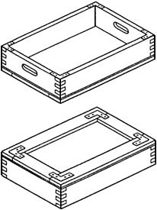  Черт.1 | 20
дощатый с цельными торцовыми и одной боковой стенками, собранными в шип, и решетчатым дном | I-2 | 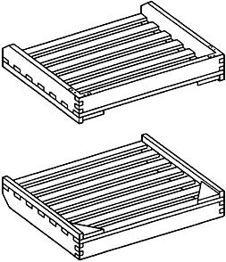  Черт.2 | 20
дощатый с цельными или составными из двух дощечек торцовыми и боковыми стенками, с вкладышами или без них | I-3 | 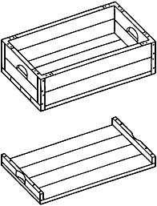  Черт.3 | 20
II - неразборные открытые плотные и решетчатые: фанерный с торцовыми и боковыми стенками, собранными на четырех планках в рамку | II-1 | 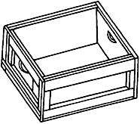  Черт.4 | 30
дощатый с торцовыми стенками, собранными на четырех планках в рамку | II-2 | 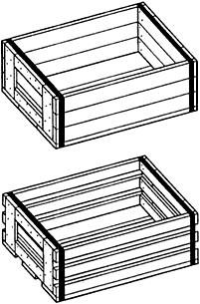  Черт.5 | 30
дощатый на четырех внутренних трехгранных планках | II-3 | 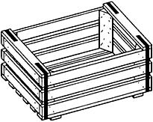  Черт.6 | 30
дощатый с торцовыми стенками, собранными на двух вертикальных и одной горизонтальной планках, дном, собранным на четырех планках в рамку | II-4 | 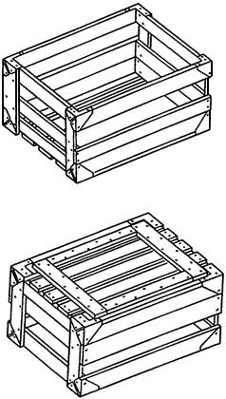  Черт.7 | 40
III - неразборные со съемной крышкой, вставляемой под одну крепежную планку, фанерные:  скрепленный перфорированной стальной лентой | III-1 | 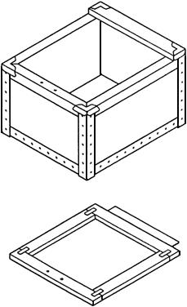  Черт.8 | 30
торцовые и боковые стенки собраны на четырех планках в рамку | III-2 | 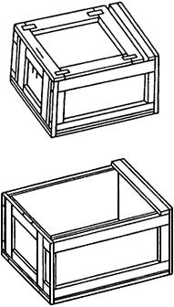  Черт.9 | 50
IV- неразборные плотные с откидной крышкой на петлях, дощатые: | IV-1 | 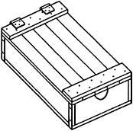  Черт.10 | 20
с торцовыми стенками, собранными на четырех планках в рамку | IV-2 | 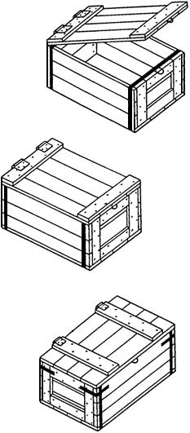  Черт.11 | 30
V - разборные плотные с крышкой, вставляемой под планку торцовой стенки с одной стороны и закрепляемой двумя болтами, приваренными к уголкам, - с другой стороны:  дощатый | V-1 | 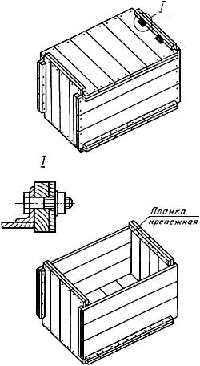  Черт.12 | 60
фанерный | V-2 | 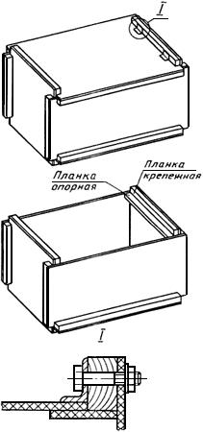  Черт.13 | 100
IV - складной плотный закрытый, на двух металлических поясах, торцовые стенки с боковыми соединены с одной стороны разъемными, с другой - неразъемными петлями |  | 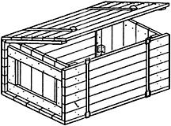  Черт.14 | 75
Примечания:
1. В ящиках типов II-2 и II-3 допускается дно изготовлять на двух или четырех планках, в ящиках типа II-2 - торцовые стенки, на двух вертикальных планках.
2. Порядок сборки ящиков приведен в приложении 1.
3. Сравнение обозначений типов ящиков указано в приложении 2.
1.2. В ящиках допускаются внутренние перегородки-вкладыши и другие приспособления для обеспечения сохранности продукции.
В стенках плотных ящиков типа IV допускаются вентиляционные отверстия размером до 10 мм.
1.3. Размеры ящиков должны выбираться в соответствии с требованиями ГОСТ 21140 и в зависимости от габаритных размеров упаковываемой продукции.
1.4. Толщина дощечек боковых стенок, дна и крышки плотных ящиков должна соответствовать указанной в табл.2.
Таблица 2
Размеры, мм
Предельная масса груза в ящике, кг | Длина до включ. | Толщина дощечек при внутренних размерах ящика
 |  | Ширина или высота
 |  | 50 | 95 | 142 | 190 | 237 | 285 | 380 | 475 | 570 | 760
10 | 570 | 13 | 9 | 9 | 9 | 9 | 9 | 9 | 9 | 9 | 9
 | 760 | 16 | 9 | 9 | 9 | 9 | 9 | 9 | 9 | 9 | 9
 | 1140 | 9 | 9 | 9 | 9 | 9 | 9 | 9 | 9 | 9 | 9
20 | 570 | 19 | 16 | 13 | 9 | 9 | 9 | 9 | 9 | 9 | 9
 | 760 | 22 | 16 | 13 | 9 | 9 | 9 | 9 | 9 | 9 | 9
 | 1140 | 9 | 9 | 9 | 9 | 9 | 9 | 9 | 9 | 9 | 9
30 | 570 | 22 | 16 | 13 | 13 | 9 | 9 | 9 | 9 | 9 | 9
 | 760 | - | 19 | 16 | 13 | 13 | 9 | 9 | 9 | 9 | 9
 | 1140 | 13 | 9 | 9 | 9 | 9 | 9 | 9 | 9 | 9 | 9
40 | 570 | - | 19 | 16 | 13 | 13 | 13 | 9 | 9 | 9 | 9
 | 760 | - | 22 | 19 | 16 | 13 | 13 | 9 | 9 | 9 | 9
 | 1140 | 13 | 13 | 9 | 9 | 9 | 9 | 9 | 9 | 9 | 9
50 | 570 | - | - | 19 | 16 | 13 | 13 | 13 | 9 | 9 | 9
 | 760 | - | - | 19 | 16 | 16 | 13 | 13 | 9 | 9 | 9
 | 1140 | 13 | 9 | 9 | 9 | 9 | 9 | 9 | 9 | 9 | 9
60 | 570 | - | - | 19 | 16 | 16 | 13 | 13 | 9 | 9 | 9
 | 760 | - | - | 22 | 19 | 16 | 16 | 13 | 13 | 9 | 9
 | 1140 | - | 13 | 9 | 9 | 9 | 9 | 9 | 9 | 9 | 9
75 | 570 | - | - | 22 | 19 | 16 | 16 | 13 | 13 | 9 | 9
 | 760 | - | - | - | 22 | 19 | 16 | 16 | 13 | 13 | 9
 | 1140 | - | 13 | 13 | 9 | 9 | 9 | 9 | 9 | 9 | 9
Примечание. При определении толщины дощечек боковых стенок ящиков типов I, II-2, II-3, II-4, IV, VI за расчетный размер принимают высоту ящика, дощечек дна и крышки - ширину ящика, боковых стенок ящиков типа V-1 - высоту ящика, дна и крышки - длину ящика.
1.5. При отсутствии в табл.2 требуемого размера или массы груза за расчетный размер принимают ближайший меньший размер и большую массу груза.
1.6. Допускается изготовление ящиков из дощечек наибольшей толщины, если разница между толщиной дощечек боковых стенок и толщиной дощечек дна и крышки не превышает одну градацию. Если разница составляет две градации и ящик не кантуется, то допускается толщину дощечек боковых стенок, дна и крышки принимать по средней градации.
1.7. В ящиках, предназначенных для упаковывания изделий, создающих сосредоточенную нагрузку, толщина дощечек боковых стенок, дна и крышки должна быть увеличена на одну градацию против указанной в табл.2.
1.8. Толщина дощечек боковых стенок, дна и крышки в решетчатых ящиках типов II-2 и II-3 должна быть увеличена по сравнению с толщиной, указанной в табл.2, на 20% с округлением до ближайшего большего размера.
Ящики, имеющие сумму просветов до 10% ширины щита, рассчитывают как плотные, а имеющие сумму просветов до 50% включительно - как решетчатые.
1.9. Толщину дощечек в ящиках, изготовляемых полностью из древесины березы, принимают на одну градацию ниже размеров табл.2 (но не менее 9 мм).
1.10. Толщина дощечек торцовых стенок ящиков типов I-3, II-2, II-3, II-4, IV должна быть равна полуторной или двойной толщине дощечек боковых стенок (но не более 22 мм).
1.11. Толщина дощечек торцовых и боковых стенок ящиков типов I-1, I-2, а также всех щитов ящиков типов V-1 и VI должна быть одинаковой.
1.12. Ширина дощечек ящиков всех типов должна быть не менее 50 мм для груза массой до 20 кг и не менее 60 мм для груза массой свыше 20 кг (но не более 130 мм).
1.13. Толщина планок торцовых стенок ящиков типов II-2, II-4, IV-2, планок крышки в ящиках типа IV должна быть равна толщине дощечек торцовых стенок.
Ширина планок торцовых стенок и крышки указанных типов должна быть равна 40-60 мм.
Сечение трехгранных планок ящиков типа II-3 должно быть 37x37 мм.
1.14. Толщина и ширина планок дна ящиков типов I и II-4 должна соответствовать указанным в табл.3, толщина и ширина планок ящиков типа V-1 - в табл.4, ящиков типа VI - в табл.5.
Таблица 3
мм
Тип ящика
I-1 | I-2 | I-3 | I-4
Толщина и ширина планок
16x25 | 19x25 | 25x32 | 13x40
Таблица 4
Размеры, мм
Предельная  масса груза в ящике, кг | Расчетный размер (длина планок)
 | 380 | 570 | 760 | 1140
20 | 19x19 | 22x22 | 25x25 | 25x32
30 | 22x22 | 25x25 | 32x32 | 32x32
40 | 25x25 | 32x32 | 32x32 | 32x32
50 | 25x25 | 32x32 | 32x32 | 32x40
60 | 32x32 | 32x32 | 32x32 | 32x40
Примечание. В ящиках типа V-1 толщина и ширина планок торцовых и боковых стенок, дна и крышки должны быть одинаковыми и устанавливаться по планке, имеющей наибольшую длину.
Таблица 5
мм
Толщина дощечек торцовых стенок, дна и крышки ящика | Толщина и ширина планок
 | дна, крышки, торцовых стенок горизонтальных | боковых стенок, торцовых стенок вертикальных
9-13 | 19x25 | 19x40
16-19 | 22x25 | 22x40
22 | 25x32 | 25x50

1.15. В зависимости от массы упаковываемого груза толщина фанеры, толщина и ширина планок для ящиков типов II-1, III-1, III-2 должны соответствовать указанным в табл.6, а для ящиков типа V-2 - в табл.7.
Таблица 6
Размеры, мм
Масса груза, кг | Толщина фанеры | Толщина и ширина планок
 |  | торцовых, боковых стенок и дна |  | крышек |  | крепежных
 |  | для ящиков типов
 |  | II-1, III-1 | III-2 | III-1 | III-2 | III-1 | III-2
До 30 | 4 | 16x32 | 16x32 | 16x50 | 16x50 | 16x70 | 16x70
Св. 30 " 50 | 4 | - | 19x40 | - | 19x50 | - | 19x70
Таблица 7
Размеры, мм
Масса груза, кг |  |  |  | Толщина фанеры | Толщина и ширина планок
 |  | До | 30 | 6 | 22x22
Св. | 30 | " | 60 | 8 | 29x29
" | 60 | " | 100 | 10 | 29x29

1.16. В ящиках типа V-1 ширина крепежной планки должна быть равна сумме толщин планки торцовой стенки плюс дощечки крышки, плюс 10 мм (черт.12).
1.17. В ящиках типа V-2 ширина крепежной планки торцовой стенки должна быть равна указанной в табл.7 плюс толщина фанеры (черт.13). Ширина фанерной опорной планки должна быть равна толщине крепежной планки плюс 15 мм (черт.13).
1.18. Размеры фанеры для крышек ящиков должны быть равны:
типов III-1, III-2 - соответственно внутренней длине и ширине ящика минус 2 мм;
типа V-2
длина - внутренней длине ящика минус толщина крепежной планки торцовой стенки и 1 мм;
ширина - внутренней ширине ящика плюс суммарная толщина фанеры боковых стенок и планок крышки.
Размеры фанеры для дна ящиков должны быть равны:
типов II-1, III
длина - внутренней длине ящика плюс суммарная толщина торцовых стенок;
ширина - внутренней ширине ящика плюс суммарная толщина боковых стенок.
1.19. Предельные отклонения от размеров ящиков и их деталей не должны быть более, мм:
 | по внутренним размерам ящиков | +5
 | по длине планок | -2
 | по ширине планок | ±2
 | по толщине планок и дощечек | ±1
 | по длине и ширине щитов ящиков типов II-1, III | +2
 | по длине и ширине щитов крышки ящиков типа III | -2
 | по толщине щитов боковых стенок, ширине торцовых стенок, дна и крышки ящика типа V-2 | +2
 | по ширине щитов боковых стенок, длине торцовых стенок, дна и крышки ящика типа V-2 | -1
 | по ширине планок ящиков типа VI | -2
 | по длине дощечек щитов:
 | торцовых, боковых стенок, дна и крышки | +2
 | торцовых стенок ящиков типа VI | -2
 | по ширине набора дощечек щитов:
 | торцовых, боковых стенок, дна и крышки | +2
 | торцовых, боковых стенок, дна и крышки ящиков типа V-1 | -1

2. ТЕХНИЧЕСКИЕ ТРЕБОВАНИЯ
2.1. Ящики должны изготовляться в соответствии с требованиями настоящего стандарта по нормативно-технической документации на ящики для конкретных видов продукции, по чертежам, утвержденным в установленном порядке.
2.2. Характеристики
2.2.1. Детали ящиков из фанеры или древесноволокнистой плиты должны быть цельными.
Допускается по согласованию с потребителем детали ящиков изготовлять из двух кусков фанеры или древесноволокнистой плиты в соответствии с требованиями ГОСТ 5959.
2.2.2. Качество древесины дощечек и планок должно соответствовать требованиям, указанным в табл.8.
Таблица 8
Порок древесины по ГОСТ 2140 | Норма ограничения пороков
 | в дощечках | в планках
1. Сучки: | Допускаются размером и в количестве не более:
а) сросшиеся, частично сросшиеся здоровые, светлые и темные | ширины дощечки | ширины планки  1 шт. на 100 мм длины
б) несросшиеся | Допускаются в общем числе сросшихся, частично сросшихся учитываемых здоровых сучков размером и в количестве не более:
 | ширины дощечки | ширины планки  1 шт. на 100 мм длины
в) загнившие, гнилые, табачные | Не допускаются
2. Трещины:
а) пластевые, кромочные глубокие | Допускаются глубиной не более толщины и длиной не более длины дощечки или планки
б) пластевые и кромочные сквозные | Допускаются суммарной длиной не более длины дощечки | Не допускаются
3. Пороки строения древесины:
а) наклон волокон | Допускается, если отклонение волокон от прямого направления не превышает:
 | 10% | 5%
б) прорость | Допускается глубиной не более толщины и длины дощечки или планки
в) засмолок | Не допускается
4. Грибные поражения:
а) грибные ядровые пятна, плесень | Не допускаются
б) побурение | Допускается не более 50% поверхности
в) гниль заболонная, наружная трухлявая и ядровая | Не допускается
5. Биологические повреждения
Червоточина:
а) поверхностная и неглубокая | Допускается | Не допускается
б) глубокая и сквозная | Допускается в числе учитываемых сросшихся сучков, если она расположена перпендикулярно к пласти дощечки | Не допускается
Примечания:
1. В местах забивки гвоздей, проволочных скоб и крепления металлической арматуры сучки не допускаются.
2. Червоточина в дощечках ящиков типа I не допускается.
3. Сучки диаметром до 10 мм не учитываются. Отверстия от несросшихся сучков, глубокой и сквозной червоточины диаметром свыше 10 мм должны быть заделаны деревянными пробками на клею, если отверстия влияют на сохранность груза.
4. Пороки древесины, не упомянутые в настоящем стандарте, допускаются.
2.2.3. Влажность древесины дощечек и планок ящиков типа I должна быть не более 18%, остальных типов - не более 22% и не менее 12%.
2.2.4. Параметр шероховатости поверхности открытых пластей и кромок дощечек и планок ящиков типов I, II-1, III, V-2 должен быть не более 320 мкм, ящиков остальных типов - не более 500 мкм по ГОСТ 7016.
Допускается по согласованию с потребителем устанавливать параметр шероховатости наружной поверхности деталей дощатых ящиков, кроме ящика типа I, не более 1250 мкм по ГОСТ 7016, если ящик не подлежит окраске.
Планки ящиков не должны иметь бахромы, задиров и покоробленности.
2.2.5. Детали ящиков должны быть опилены под прямым углом и иметь параллельные стороны. Допускаемые отклонения от параллельности сторон: по ширине - 2 мм, по толщине - 1 мм.
На кромках планок, не прилегающих к сопрягающим деталям, допускается тупой обзол размером не более толщины и ширины планок.
2.2.6. В решетчатых ящиках на дощечках и планках допускается обзол при условии, что пропиленная часть каждой кромки составляет не менее толщины детали, а пропиленная часть пласти - не менее ширины детали.
Не допускается обзол на крайних дощечках щитов.
Сторона дощечки, имеющая обзол, должна быть обращена наружу.
2.2.7. Стороны собранных ящиков должны быть параллельными. Отклонение от параллельности сторон не должно превышать 2 мм.
2.2.8. В ящиках типа III направление наружных слоев фанерных деталей крышек должно быть по длине ящика.
2.2.9. В торцовых стенках ящиков типов I-1, I-3, II-1 должны быть выемки для захвата ящика руками.
Допускается на торцовых стенках ящиков с массой груза более 20 кг устанавливать ручки по ГОСТ 2991 и ГОСТ 16561, кроме ящика типа III-1.
2.2.10. Нормы механической прочности ящиков при сжатии, штабелировании, свободном падении, вибрационных нагрузках и горизонтальном ударе устанавливают в нормативно-технической документации на ящики для конкретных видов продукции в соответствии с ГОСТ 26838. Показатели механической прочности определяют при разногласиях в оценке качества ящиков.
2.3. Требования к сырью и материалам
2.3.1. Для изготовления деталей ящиков должны применяться лесоматериалы хвойных пород по ГОСТ 9463, лиственных пород по ГОСТ 9462, пиломатериалы хвойных пород по ГОСТ 8486 и ГОСТ 24454, мягких лиственных пород и березы по ГОСТ 2695, фанеры не ниже сорта ВВ/С всех марок по ГОСТ 3916.1 и ГОСТ 3916.2.
Для изготовления ящиков типа II-1 допускается применять твердую древесноволокнистую плиту толщиной 3,2; 4 мм по ГОСТ 4598.
Дно ящика типа I-1 должно быть из фанеры толщиной не менее 4 мм.
Планки ящиков типов IV, VI должны изготовляться из древесины хвойных и мягких лиственных пород.
2.3.2. Для крепления металлической арматуры должны применяться шурупы по ГОСТ 1145, заклепки по ГОСТ 10299, по ГОСТ 10303 с шайбами по ГОСТ 11371 или гвозди.
Длина шурупа должна быть равна сумме толщин соединяемых деталей минус 2-4 мм, длина заклепки - сумме толщин соединяемых деталей плюс 2-4 мм на расклепывание, длина гвоздя - сумме толщин соединяемых деталей плюс 6-12 мм на загиб гвоздя.
2.3.3. Гвозди для сколотки щитов, ящиков и крепления металлической арматуры должны быть по ГОСТ 4034 с плоской головкой. Скобы для сколотки щитов должны быть из светлой, термически не обработанной низкоуглеродистой стальной проволоки по ГОСТ 3282.
2.3.4. Стальная упаковочная лента должна быть по ГОСТ 3560 толщиной от 0,3 до 1,2 мм, шириной 15-20 мм.
2.3.5. Трехгранные металлические угольники в ящиках типа II-4 должны изготовляться из оцинкованной стали толщиной не менее 0,6 мм по ГОСТ 14918 или из стали по ГОСТ 19903 и ГОСТ 19904.
2.3.6. Металлическая арматура перед креплением ее к ящику должна быть предохранена от коррозии защитными покрытиями, кроме арматуры, изготовленной из оцинкованной стали.
2.3.7. Допускается покрытие ящиков лаками и красками в зависимости от требований, предъявляемых к упаковываемой продукции.
2.4. Маркировка
2.1.4. В стандартах или другой нормативно-технической документации, разработанной в соответствии с требованиями настоящего стандарта, должно быть предусмотрено нанесение маркировки, характеризующей тару, по ГОСТ 14192.
2.4.2. На одной из стенок ящика выжиганием или несмываемой краской должна быть нанесена надпись "Многооборотный".
2.4.3 Транспортная маркировка ящиков или комплектов ящиков - по ГОСТ 14192.
2.5. Упаковка
2.5.1. Комплекты щитов или деталей ящиков формируют в пакеты по ГОСТ 21100.
2.5.2. Щиты или детали ящиков подбирают отдельно: торцовые стенки, боковые стенки, дно и крышка. Планки изготовляют кратных длин.
На планки кратных длин должен предусматриваться припуск 5 мм на каждый пропил.
2.5.3. Комплектом считают набор полностью собранных щитов и обработанных крепежных планок.
2.5.4. Каждую пачку комплектов перевязывают в двух местах поперек или крестообразно проволокой диаметром 1,2-1,8 мм по ГОСТ 3282 или другими упаковочными материалами, обеспечивающими прочность упаковки.
Масса пачки не должна быть более 15-20 кг.
Количество щитов или деталей торцовых, боковых стенок, дна и крышки, крепежных планок должно быть кратно количеству ящиков.
Допускается щиты ящиков, дощечки и планки в пачки не увязывать, при этом в каждый пакет, контейнер или поддон укладывают только щиты, дощечки или планки торцовых стенок, боковых стенок, дна и крышки при условии соблюдения полной комплектности.

3. ПРИЕМКА
3.1. Приемку ящиков или их деталей проводят партиями.
Партией считают количество ящиков одного размера и типа или деталей, оформленное одним документом о качестве.
3.2. Для контроля качества ящиков или комплектов отбирают в количестве 5% партии, при этом ящиков не менее 50 шт.
Если более 2% ящиков или комплектов не соответствуют требованиям настоящего стандарта, отбирают удвоенную выборку от той же партии.
По результатам контроля удвоенной выборки партии считают не соответствующей требованиям настоящего стандарта, если более 2% ящиков не соответствует требованиям стандарта.

4. МЕТОДЫ КОНТРОЛЯ
4.1. Правильность сборки ящиков и установки дополнительных креплений, отсутствие перекосов и выступающих гвоздей и скоб, качество древесины планок и досок (соответствие нормам ограничения пороков) и сорт фанеры контролируют визуально.
4.2. Размеры ящиков и их деталей контролируют измерительным инструментом с погрешностью измерения не более: по внутренним размерам ящиков, по длине и ширине деталей, отклонению от параллельности сторон досок, щитов и ящиков, просветам между дощечками - 1,0 мм; по толщине дощечек и планок - 0,5 мм; по толщине фанеры - 0,1 мм.
4.3. Влажность древесины планок и дощечек определяют по ГОСТ 16588, фанеры - по ГОСТ 9621.
4.4. Методы определения параметров шероховатости поверхности - по ГОСТ 15612.
4.5. Контроль механической прочности ящиков проводят по ГОСТ 18211 или ГОСТ 25014, ГОСТ 18425, ГОСТ 21136, ГОСТ 25064.

5. ТРАНСПОРТИРОВАНИЕ И ХРАНЕНИЕ
5.1. Ящики транспортируют в комплектах щитов или деталей пакетами в соответствии с ГОСТ 21100, ящичных поддонах по ГОСТ 9570 и контейнерах.
5.2. Ящики транспортируют всеми видами транспорта в соответствии с правилами, действующими на транспорте данного вида.
При транспортировании ящики должны быть защищены от воздействия атмосферных осадков и солнечных лучей (брезентом, полиэтиленовой пленкой и др.).
Ящики типов I-1 и I-2 транспортируют по железной дороге в собранном виде.
5.3. Ящики или комплекты ящиков должны храниться в закрытом складе или под навесом.
Допускается хранить ящики или комплекты в штабелях на прокладках с укрытием водонепроницаемыми материалами (брезентом, полиэтиленовой пленкой и др.).
При укладывании на землю под нижний ряд должны быть подложены прокладки высотой не менее 100 мм. Высота штабеля должна быть не более 8 м.

ПРИЛОЖЕНИЕ 1 (рекомендуемое). СБОРКА ЩИТОВ И ЯЩИКОВ
ПРИЛОЖЕНИЕ 1
Рекомендуемое
1. Щиты ящиков всех типов сколачивают гвоздями или сшивают скобами. Щиты ящиков типа V-2 сколачивают только гвоздями.
В фанерных ящиках гвозди и скобы забивают со стороны фанеры. Гвозди размещают в шахматном порядке в два параллельных ряда, а скобы в один ряд. Спинку скобы размещают вдоль волокон или под углом 45° к волокнам древесины пришиваемой детали.
Гвозди и скобы располагают на расстоянии от торцов планок не менее 15 мм, от кромок - не менее 8 мм.
2. При сборке щитов длину гвоздей и длину ножки скобы определяют суммой толщин скрепляемых деталей с добавлением 6-12 мм на загиб гвоздя, 5-7 мм на подгиб концов скобы; выступающие концы гвоздей должны быть загнуты и утоплены в древесину планок, выступающие концы скоб должны быть подогнуты и плотно прижаты к древесине.
3. Количество гвоздей при прибивании планок к дощечкам торцовых стенок и дощечек боковых стенок, дна и крышки к торцовым стенкам ящика определяют шириной дощечки: при ширине до 100 мм - двумя гвоздями, свыше 100 мм - тремя гвоздями.
Прибивание планок, расположенных параллельно дощечкам, производят гвоздями из расчета один гвоздь на каждые 75-90 мм длины планки.
4. Количество скоб, применяемых вместо гвоздей, для сборки щитов должно соответствовать указанному в табл.9.
Таблица 9
Размеры, мм
Суммарная толщина соединяемых деталей |  |  |  | Размер гвоздей | Диаметр проволоки | Количество, шт.
 |  |  |  |  |  | гвоздей | скоб
До | 16 |  |  | 1,6x25 | 1,0-1,2 | 1 | 1
От | 21 | до | 26 | 1,8x32 | 1,0-1,2 | 2 | 3
" | 29 | " | 32 | 2,0x40 | 1,0-1,2 | 1 | 2
" | 35 | " | 38 | 2,0x45 | 1,0-1,2 | 1 | 2

5. В ящиках типа I-2 (черт.2) в нижних кромках дощечек торцовых стенок выбирают пазы шириной 40 мм и глубиной, равной толщине дощечек дна. На концах дощечек дна должны быть зарезаны односторонние шипы шириной 40 мм, входящие в пазы дощечек торцовых стенок.
Дно ящиков прибивают из расчета: один гвоздь на каждый конец дощечки и укрепляют двумя поперечными планками-полозками; на концах планок-полозков срезают скосы длиной 40-50 мм и высотой 15-20 мм.
На дне, по углам под планками-полозками прибивают два угольника из фанеры толщиной 4 мм размером не менее 150x150 мм.
6. Корпус ящиков типов I-1 и I-2 (черт.1, 2) собирают на открытый сквозной шип по ГОСТ 9330.
7. В ящиках типа IV крышку собирают на двух планках, расположенных заподлицо с торцами дощечек (черт.10, 11) или на расстоянии длины ящика.
8. Длина и диаметр гвоздей для сборки неразборных ящиков в зависимости от толщины прибиваемых дощечек боковых стенок, дна и крышки должны соответствовать указанным в табл.10.
Таблица 10
мм
Толщина дощечек боковых стенок, дна и крышки ящика | Размер гвоздей
 | Диаметр | Длина
9 | 2,0 | 40
9 | 2,0 | 45
13 | 2,2 | 50
16-19 | 2,5 | 60
22 | 3,0 | 70

9. Расстояние между гвоздями или скобами при сколотке щитов фанерных ящиков должно быть: в ящиках типов II и III на торцовых стенках, крышках - не более 75 мм, на боковых стенках и дне - не более 100 мм; в ящиках типа V-2 на торцовых и боковых стенках - 60-70 мм, на крышке и дне - 80-90 мм.
10. В ящиках типа III продольные и одну поперечную планки щита крышки прикрепляют к фанерной детали со смещением на толщину щита, вторая поперечная планка крышки смещена от кромки фанерной детали на величину, равную разности ширины крепежной планки и толщиной щита минус 2 мм (см. черт.8 и 9).
При сколотке щита крышки планки, свисающие с фанерной детали, прибивают гвоздями в один ряд.
11. В ящиках типа I углы верхнего периметра, а в ящиках типа I-1 и рамку планок на дне укрепляют четырьмя угольниками УГ 75 по ГОСТ 5091, прикрепленными шурупами или гвоздями.
12. Ящики типов I-3, II-1, II-2, II-3, III-2 и IV по торцам обивают стальной упаковочной лентой по ГОСТ 3560, толщиной 0,3-0,5 мм, шириной 15-20 мм. Лента должна быть плотно натянута.
13. В ящиках типа II-3 у верхних кромок торцовых стенок прибивают две поперечные планки, каждую пятью гвоздями 2,0x45-50 мм - по два гвоздя в трехгранную планку через металлическую ленту и один - посередине.
Крайние дощечки дна крепят дополнительно к трехгранным планкам двумя гвоздями - по одному в каждый конец дощечки. На дне крепят две поперечные планки, расположенные от торцов дощечек дна на расстоянии не менее 60 мм.
14. В ящиках типа II-4 все углы обивают трехгранными металлическими угольниками (черт.15, 16 и 17). Каждый угольник прибивают к дощечкам ящика шестью гвоздями.

Черт.15. - Угольник правый
Угольник правый
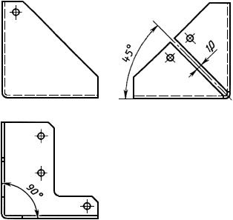
Черт.15

Черт.16. - Угольник левый
Угольник левый
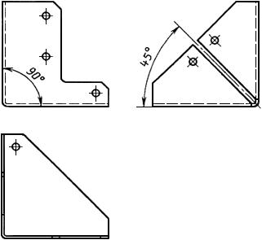
Черт.16

Черт.17. Развертка угольника
Развертка угольника
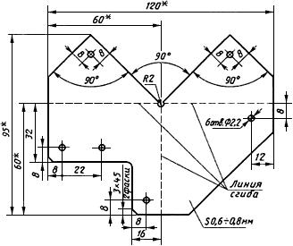
________________
* Размеры для справок.
Черт.17

15. В ящиках типа III планки крышек соединяют между собой полоской из стальной упаковочной ленты по ГОСТ 3560 толщиной 0,9-1,2 мм, шириной 15-20 мм, длиной 50 мм.
16. В ящиках типа III-1 боковые стенки к торцовым и дна к корпусу крепят с помощью перфорированной ленты, изготовленной из листовой оцинкованной стали толщиной 0,5 мм, шириной 48 мм по ГОСТ 14918. Расстояние между центрами отверстий перфорированной ленты должно быть 20 мм, высота шипа перфорации - 4,6-4,8 мм.
В ящиках типа III-1 длину перфорированной ленты устанавливают в зависимости от наружных размеров ящиков, причем ленту для вертикальных ребер корпуса увеличивают на 40 мм для запрессовывания ее со стороны дна.
Шипы перфорированной ленты запрессовывают на всю толщину фанеры так, чтобы концы их выходили и были загнуты (сплющены) на обратной (внутренней) стороне фанерного щита.
С наружной стороны перфорированная лента должна плотно прилегать к фанере.
Перфорированную ленту запрессовывают по вертикальным и горизонтальным ребрам ящика с одинаковым распределением ширины ленты на каждую стенку ящика.
17. Верхние углы собранного ящика типа III-1 обивают трехгранными фасонными металлическими угольниками из стали марок Ст 2, Ст 3 по ГОСТ 380 (черт.18).

Черт.18. Угольник. Развертка угольника
Угольник
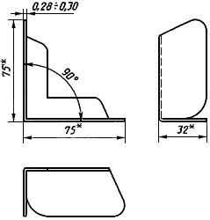

Развертка угольника
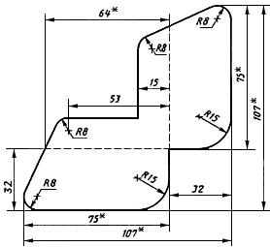
________________
* Размеры для справок.
Черт.18

18. Для прибивания боковых стенок к торцовым, дна к корпусу в ящиках типов II-1, III-2 и прибивания крепежных планок в ящиках типа III применяют гвозди размерами 2,0x45 мм при толщине планок 16 мм и 2,2x50; 2,5x50 мм - при толщине планок 19 мм.
Каждую крепежную планку прибивают к горизонтальным планкам торцовых и боковых стенок.
Расстояние между гвоздями должно быть не более 100 мм.
19. В ящиках типа V крепежную планку прибивают к щиту торцовой стенки пластью (широкой стороной).
Крепежную планку торцовой стенки и одну сторону фанерного щита крышки, прилегающую к крепежной планке в местах крепления металлических уголков, обивают стальной упаковочной лентой толщиной 0,3-0,5 мм, шириной 20-30 мм по ГОСТ 3560.
20. В ящиках типа III в планках крышки и торцовой стенки для крепления крышки скобой сверлят по два отверстия диаметром 6-7 мм (черт.8 и 9).
В ящиках типа IV крышку крепят двумя шарнирными петлями (черт.19).

Черт.19. Шарнирные петли для крепления крышки в ящиках типа IV
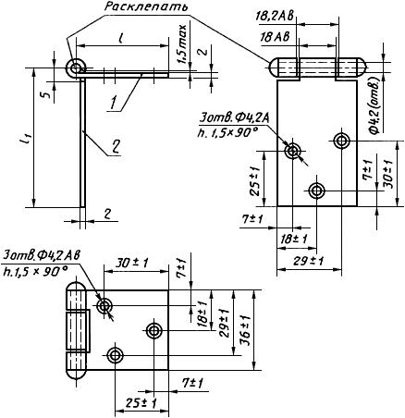
1 - створка верхняя; 2 - створка нижняя; - ширина планки крышки; - ширина планки торцовой или боковой стенки плюс толщина щита крышки
Черт.19

21. В ящиках типа VI дно и крышку скрепляют двумя планками, прибитыми кромками, заподлицо с дощечками щитов. Торцы планок располагают от кромок щита на расстоянии, равном толщине боковой стенки.
Боковые стенки собирают на двух планках, прибитых пластью и расположенных от торца щита на расстоянии, равном толщине торцовой стенки и планки.
Торцовую стенку собирают на четырех планках в рамку, при этом горизонтальные планки располагают от торцов щита на расстоянии, равном ширине планки крышки.
22. В ящиках типа VI щиты боковых стенок, дна и крышки собирают на двух металлических поясах (черт.20) из стальной низкоуглеродистой обрезной ленты по ГОСТ 503 толщиной 1,0-1,2 мм, шириной 24 мм, прикрепляемых с наружной стороны ящика. Пояса располагают на расстоянии длины ящика от торцов и прибивают к каждой дощечке гвоздями.

Черт.20. Металлические пояса для ящиков типа VI
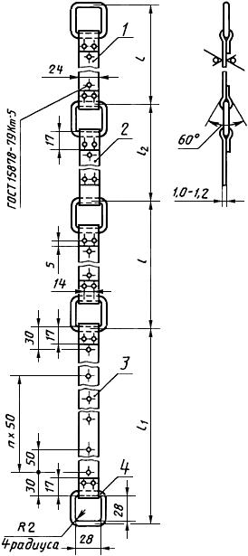
1 - лента боковой стенки, 2 шт.; 2 - лента дна, 1 шт., 3 - лента крышки, 1 шт.; 4 - серьга, 5 шт.; проволока диаметром 4 мм; - ширина боковой стенки плюс толщина дощечек дна и крышки; - ширина крышки минус 150 мм; - ширина дна плюс 6 мм
Черт.20
Концы поясов стягивают контрольной металлической лентой толщиной 0,3-0,5 мм, шириной 15-20 мм по ГОСТ 3560, скрепляемой "взамок" стяжной машинкой.
23. В ящиках типа VI торцовую стенку соединяют с боковой стенкой с одной стороны неразъемной петлей ПНС-40, с другой - разъемной петлей ПН1-70 по ГОСТ 5088, причем створку разъемной петли со стержнем крепят к планке боковой стенки, а створку петли без стержня - к внутренней стороне торцовой стенки.
Однотипные петли кпепят на диагонально противоположных стенках.
24. Для закрытия крышки применяют замки:
для ящика типа III - П-образная скоба из проволоки по ГОСТ 3282 (черт.21). Длина скобы () должна быть равна толщине планки крышки плюс ширина планки торцовой стенки и плюс 11-12 мм;
для ящика типа IV - металлические ушки из проволоки диаметром 1,0-1,2 мм по ГОСТ 3282 или ленты толщиной 0,5-0,8 мм;
для ящика типа V - два болта М8х55-56,05 по ГОСТ 7798 (допускается применение болтов другой длины в зависимости от толщины скрепляемых деталей), приваренных к металлическим равнополочным уголкам по ГОСТ 8509 из стали Ст 3 по ГОСТ 535; для планок сечением до 22x22 мм включительно - уголок размером 20x20x3 длиной 20 мм, для планок сечением 25x25 мм и выше - уголок размером 25x25x3 длиной 25 мм (черт.12); для типа V-2 уголок должен быть размером 25x25x3 длиной 40 мм (черт.13).

Черт.21. Длина развертки
Длина развертки
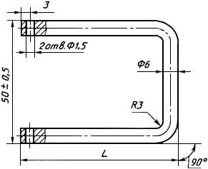
Черт.21

25. Схемы сборки ящиков типов V и VI - по черт.22-24.

Черт.22. Сборка ящика типа V-1
Сборка ящика типа V-1
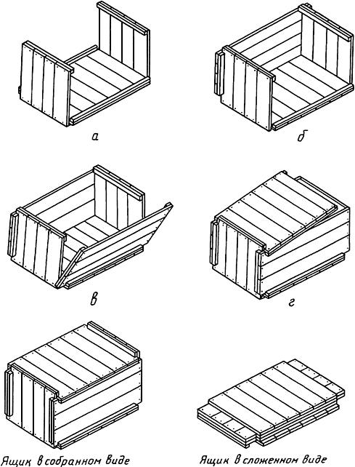
Черт.22

Черт.23. Сборка ящика типа V-2
Сборка ящика типа V-2
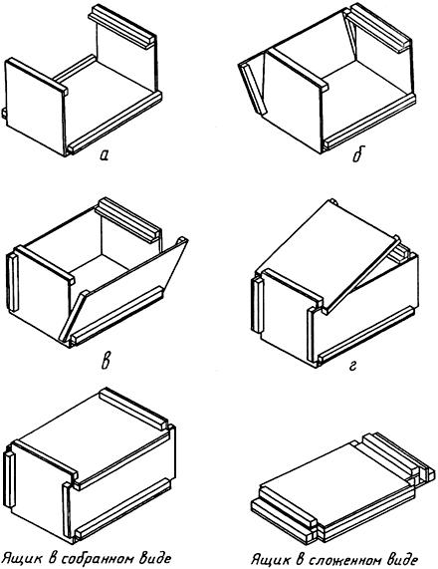
Черт.23

Черт.24. Схема складывания ящика типа Vl
Схема складывания ящика типа Vl
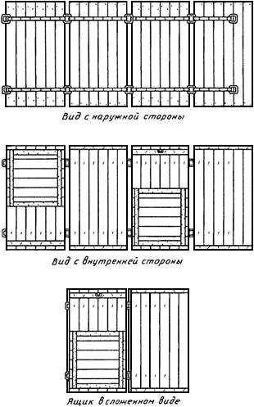
Черт.24

ПРИЛОЖЕНИЕ 2 (справочное). Сравнение обозначений типов ящиков
ПРИЛОЖЕНИЕ 2
Справочное
Тип ящика | Взамен типа ящика  по ГОСТ 9396-75 | Взамен типа ящика  по ГОСТ 9395-76
I-1 | I а | -
I-2 | I в | -
I-3 | I г | -
II-1 | - | I
II-2 | II а | -
II-3 | II б | -
II-4 | II в | -
III-1 | - | II
III-2 | - | III а
IV-1 | IV в | -
IV-2 | IV б | -
V-1 | VII | -
V-2 | - | V
VI | V | -
Электронный текст документа
и сверен по:
официальное издание
Тара деревянная, картонная
и комбинированная.
Часть 3: Сб. стандартов. -
М.: Стандартинформ, 2008

